Tvirtinu:
Pagėgių savivaldybės administracijos direktorė Ligita Kazlauskienė
__________________
(parašas, data)

Socialinių paslaugų plėtra Pagėgių savivaldybėje
STATINIO PROJEKTAVIMO PASLAUGOMS IR DARBAMS
TECHNINĖ UŽDUOTIS
(TECHNINĖ SPECIFIKACIJA)
Eil. Nr. |  | Pavadinimas | Reikalavimai
 |  | I. Bendra informacija apie pirkimo objektą
1. |  | Statytojas |  | PAGĖGIŲ SAVIVALDYBĖ, į.k. 111104072
 |  | Užsakovas |  | Pagėgių savivaldybės administracija, kodas 188746659, Vilniaus g. 9, Pagėgiai.
2. |  | Pirkimo objektas |  | Projektu planuojama plėsti socialines paslaugas Pagėgių savivaldybėje, įrengiant dienos centro patalpas mokslo paskirties Vilniaus g. 48, Pagėgiai. Rengiant projektą planuojama atlikti pastato (Unikalus daikto numeris-8896-2000-4012) patalpų paprastojo remonto darbus keičiant remontuojamų patalpų paskirtį Dienos užimtumo centro Pagėgių savivaldybėje veikloms vykdyti.  Parengiamas paprastojo remonto projektas keičiant pagrindinę naudojimo paskirtį iš negyvenamosios (mokslo) paskirties į negyvenamosios (paslaugų) paskirties pastatą projektas.  Gaunamas statybą leidžiantis dokumentas - leidimas pakeisti statinio arba jo dalies paskirtį, kai dėl to keičiasi statinio ar jo dalies priskyrimas atitinkamai statinių paskirties grupei.  Pagal parengtą paprastojo remonto projektą atliekami paprastojo remonto darbai.
3. |  | Projekto pavadinimas |  | (Unikalus daikto numeris 8896-2000-4012) keičiant patalpų pagrindinę naudojimo paskirtį iš mokslo paskirties į paslaugų paskirties patalpas projektas.
  Mokslo paskirties pastato Pagėgiai, Vilniaus g. 48 pastato
4. |  | Statinių adresai |  | Vilniaus g. 48, Pagėgiai, Pagėgių savivaldybė
5. |  | Statinio (-ių) ar statinių grupės paskirtis ir bendrieji (techniniai ir paskirties) rodikliai
  Pastatas - Mokykla (su įrengtu baseinu ir treniruoklių sale)
  Aprašymas / pastabos: | (Įrengto baseino ir treniruoklių salės bendras plotas 601,69 kv.m)
  Unikalus daikto numeris: | 8896-2000-4012
  Daikto pagrindinė naudojimo paskirtis: | Mokslo
  Žymėjimas plane: | 2C2/p
  Statybos pradžios metai: | 1962
  Statybos pabaigos metai: | 1992
  Rekonstravimo pradžios metai: | 2016
  Rekonstravimo pabaigos metai: | 2021
  Statinio kategorija: | Ypatingasis
  Baigtumo procentas: | 100 %
  Šildymas: | Individuali centrinio šildymo sistema
  Vandentiekis: | Komunalinis vandentiekis
  Nuotekų šalinimas: | Komunalinis nuotekų šalinimas
  Dujos: | Nėra
  Sienos: | Plytos
  Stogo danga: | Beasbestis cementas
  Aukštų skaičius: | 2
  Bendras plotas: | 2145.30 kv. m
  Pagrindinis plotas: | 1757.60 kv. m
  Tūris: | 11863 kub. m
  Užstatytas plotas: | 1959.00 kv. m
  Koordinatė X: | 6112559
  Koordinatė Y: | 366929
6. |  | Statinio statybos rūšis |  | Paprastasis remontas
7. |  | Statinio kategorija |  | Ypatingasis statinys
8. |  | Lėšų dydis projekto realizavimui pagal sustambintų normatyvų skaičiavimus |  | Nenurodomas
 |  | II. Perkamų darbų ir paslaugų apimtis ir trukmė
9. |  | Perkamų darbų apimtis: |  | Perkamos vieno paprastojo remonto projekto šių sudedamųjų dalių parengimo paslaugos (neapsiribojat):  Architektūra – statyba  1. Pakeisti patalpų išplanavimą pagal pridedamą schemą (2 priedas)  2. Grindys – keičiamos nauja PVC danga įrengiant išlyginamąjį sluoksnį iš OSB plokščių.  3. Pertvaros – įrengiamos izoliuotos gipso-kartono su metaliniu karkasu ir aliuminio – plastiko su įstiklinimu 2,1 m aukščio pertvaros su durimis pagal schemą.  3. Apdaila – sienos , lubos paruošiamos dažymui, dažomos, aptaisomi šildymo vamzdynai, dažomi radiatoriai.  4. Elektra – pertvarkomi apšvietimo ir jėgos tinklai pagal patalpų paskirtį ir įrenginių išdėstymą patalpose.  6. Vandentiekis- nuotekos-vėdinimas – pagal patalpų paskirtį ir išdėstymą patalpose įrengiamos plautuvės, privedami nuotekų ir vandentiekio tinklai, pastatomas 80 ltr. talpos vandens pašildytojas.  7. Įrenginiai – projektuojami ir išdėstomi pagal pridedamą schemą.
9.1. |  | projektavimo (įprastos) paslaugos |  | Perkamos įprastos paslaugos, kurias projektuotojas privalo  atlikti pagal Statybos įstatymo, STR 1.04.04:2017 „Statinio  projektavimas, STR 2.03.01:2019 Statinių prieinamumas, projekto ekspertizė“ ir kitų norminių teisės  aktų reikalavimus.  Statinio projektavimas – architektūrinė inžinerinė veikla,  kurios tikslas – parengti Projektą ir jį pritaikyti, atsižvelgiant į konkretaus sklypo rodiklius, suprojektuoti lauko inžinerinius tinklus. Parengtas ir viešuosiuose pirkimuose naudojamas Projektas turi užtikrinti tiek Statybos įstatyme, tiek Viešųjų pirkimų įstatyme nustatytus reikalavimus.  Projekto sprendiniai (pateikti techninėse specifikacijose,  aiškinamuosiuose raštuose, brėžiniuose) tarpusavyje turi būti susieti, atskiruose projekto dokumentuose bei tarp atskirų Projekto dalių neturi prieštarauti vieni kitiems, ypač  atkreipiant dėmesį į Projekto dokumentų – sąnaudų kiekio  žiniaraščių – kiekių duomenų atitiktį Projekto sprendiniams.  Projekto sprendinių techninės specifikacijos turi nustatyti  esminius (būtinus) parametrus dėl kokybinių reikalavimų  statybos darbams ir produktams, taip pat ir galimas leistinų  nukrypimų (jei taikytina ir įmanoma) ribas ir sąlygas.  Statybos produktų esminės charakteristikos nustatomos  darniosiose techninėse specifikacijose (darniuosiuose  standartuose ir Europos vertinimo dokumentuose),  susijusiose su naudojimo paskirtimi, atsižvelgiant į esminius  statinių reikalavimus. Pvz., statybos produkto esminės  charakteristikos pagal naudojimo paskirtį yra nustatytos  aktualioje Reglamentuojamų statybos produktų sąrašo,  patvirtinto Lietuvos Respublikos aplinkos ministro įsakymu,  redakcijoje.  Projekto sprendinių apimtis ir detalumas turėtų  būti pakankamas, kiek reikalauja statybos techniniai  reglamentai, tačiau technologinės ir kitos gamybos ir  statybos darbo detalės turėtų būti paliekamos gamintojo  gamybos ir/ar rangovo statybos nuožiūrai, t.y. darbo projekto etapui. Taip pat vengtinas statybos taisyklių ar mokslo vadovėlių standartinių statybos darbų technologinių procesų, procedūrų, praktikos nuostatų, kurios nesusijusius su konkrečiais projekto sprendiniais, kopijavimas. Tokie  aprašymai galėtų būti įtraukiami, jeigu projekto sprendinys  reikalauja ypatingų atitinkamų technologijų.  Į projektavimo paslaugų apimtį įeina:  - Paprastojo remonto projekto parengimas  - statybą leidžiančio dokumento gavimas,  - taip pat Projekto pataisymai pagal užsakovo pastabas, pagal šį Projektą tikrinusių institucijų, subjektų (jų padalinių) pastabas, taip pat Projekto klaidų, pastebėtų statybos metu, taisymai.  Šie pataisymai neapima keitimų ir (arba) papildymų, kurie gali būti daromi užsakovo iniciatyva arba dėl objektyvių nenumatytų aplinkybių.  Parengtas Projektas turi užtikrinti konkurenciją ir  nediskriminuoti tiekėjų (prekių tiekėjų, paslaugų teikėjų,  rangovų).  Parengtame Projekte negali būti nurodytas konkretus  modelis ar šaltinis, konkretus procesas, būdingas konkretaus  tiekėjo tiekiamoms prekėms ar teikiamoms paslaugoms, ar  prekės ženklas, patentas, tipai, konkreti kilmė ar gamyba, dėl  kurių tam tikriems subjektams ar tam tikriems produktams  būtų sudarytos palankesnės sąlygos arba jie būtų atmesti,  taip pat vengtinas pernelyg didelis ir perteklinis projektinių  sprendinių detalizavimas, konkrečių techninių brošiūrų  kopijos, kurie neleistų užtikrinti plačios konkurencijos.  Jeigu projektuotojas pagal savo profesinę kompetenciją nuspręstų, kad negali Projekte kitaip apibūdinti statybos  darbų objekto, nei nurodydamas konkretų modelį ar prekės  ženklą, jis turi tokį savo sprendimą pagrįsti užsakovui prieš  jam priimant ir patvirtinant Techninį projektą. Šiuo atveju  toks nurodymas pateikiamas įrašant žodžius „arba  lygiavertis“. Toks įrašas gali būti pateikiamas tiek prie paties nurodymo tiesiogiai, tiek bendrosiose Projekto techninėse specifikacijose.
10. |  | Paslaugų teikimo pradžia ir trukmė |  | Projekto parengimo trukmė – 60 dienų.  nuo projektavimo paslaugų sutarties pasirašymo  Trukmė, per kurį turi būti atlikti Projekto pataisymai po  pastabų (jeigu būtų) – 14 dienų.
 |  | III. Reikalavimai projektavimo paslaugoms
11. |  | Statinio projekto dokumentams taikomi teisės aktai, normatyviniai statybos techniniai dokumentai bei normatyviniai statinio saugos ir paskirties dokumentai, teritorijų planavimo dokumentai. |  | Statinio projektas turi atitikti Lietuvos Respublikos teritorijų planavimo, Statybos, Nekilnojamojo kultūros paveldo apsaugos įstatymų ir privalomųjų statinio projekto rengimo dokumentų bei kitų norminių teisės aktų reikalavimus.  - Statybos techniniai reglamentai,  - Vyriausybės įgaliotų institucijų teisės aktai,  - HN 47:2011 „Asmens sveikatos priežiūros įstaigos: bendrieji sveikatos saugos reikalavimai“ bei kitus galiojančius keliamus higienos reikalavimus), elektros įrenginių įrengimo taisyklės, priešgaisriniai reikalavimai, saugos ir sveikatos reikalavimai ir kt..“.  - Projekte turi būti numatyta:  - priemonės sukurtos ar pagerintos infrastruktūros prieinamumo visiems reikalavimui užtikrinti;  - kuriant naują infrastruktūrą turi būti užtikrinta, kad kuriama infrastruktūra atitiktų statybos techninių reglamentų bei kitų teisės aktų reikalavimus, susijusius su šiltnamio efektą sukeliančių dujų emisija, ir atitiktų beveik energijos nenaudojančių pastatų projektavimo, statybos ir eksploatacijos (angl. Nearly Zero Energy Building, NZEB) standartą;  - kuriant naują ar modernizuojant esamą infrastruktūrą, rekomenduojama naudoti žaliąją infrastruktūrą – augmeniją ir kitus pastatų dizaino / apželdinimo sprendinius, kurie sumažintų energijos (kondensavimo) poreikius;  - turi būti užtikrintas 2018 m. gegužės 30 d. Europos Parlamento ir Tarybos direktyvos (ES) 2018/844 reikalavimų, susijusių su energetiniu pastatų efektyvumu, laikymasis;  - pastatų projektai ir statybos metodai turi būti paremti efektyvia analize atsižvelgiant į ISO 20887. Taip pat skatinama naudoti pakartotinai panaudojamas medžiagas;  - mažiausiai 70 proc. (pagal svorį) nepavojingų statybinių ir griovimo atliekų (išskyrus natūraliai atsirandančias medžiagas, nurodytas Europos sąrašo 17 05 04 kategorijoje) 2000/532 / EB), statybvietėje susidarančios atliekos turėtų būti parengtos pakartotiniam naudojimui, perdirbimui ir kitoms medžiagų panaudojimo galimybėms, įskaitant užpildymo operacijas, naudojant atliekas kitoms medžiagoms pakeisti, laikantis atliekų hierarchijos ir Europos Sąjungos statybos ir griovimo atliekų tvarkymo protokolo;  - operatoriai privalo riboti atliekų susidarymą procesuose, susijusiuose su statyba ir griovimu, laikydamiesi Europos Sąjungos statybos ir griovimo atliekų tvarkymo protokolo ir atsižvelgdami į geriausius prieinamus metodus bei naudodami selektyvų griovimą, kad būtų galima pašalinti ir saugiai tvarkyti pavojingas medžiagas ir palengvinti pakartotinį perdirbimą. Statybinės atliekos Atliekų tvarkymo įstatymo ir kitų teisės aktų nustatyta tvarka turi būti perduodamos atliekų tvarkytojams, turintiems teisę tvarkyti tokias atliekas;  - planuojama įsigyti įranga privalės atitikti efektyvumo, tvarumo, ilgaamžiškumo reikalavimus pagal Direktyvą 2009/125/EC ir Direktyvą 2011/65/EU.
12. |  | Funkciniai (paskirties) ir naudojimo (eksploataciniai) reikalavimai statiniui (statinių grupei) |  | Statinį perplanuoti pagal pridedamą schemą (2 priedas) kurioje nurodytos patalpų naudojimo paskirtys.
13. |  | Universaliojo dizaino principų taikymo reikalavimai |  | Projektas turi būti rengiamas atsižvelgiant į universalios  architektūros (universalaus dizaino, prieinamumo visiems,  humanistinės architektūros) principus, kiek jie gali būti  pritaikomi projektuojamai infrastruktūrai.   visų lygybė – ta pačia aplinka ir produktais gali naudotis  ir ribotus funkcinius gebėjimus turintys asmenys, tai yra  jie neišskiriami iš visų kitų. Gaminiai ir statiniai  suprojektuojami taip, kad jie atrodytų patraukliai ir  estetiškai;   lankstumas – galimybė tą patį naudojamą dalyką  prisitaikyti pagal individualius poreikius.   paprastas ir intuityvus naudojimas – lengvai  suprantama, kaip naudotis daiktu, orientuotis aplinkoje;   tinkama informacija – pakankamai informacijos ir ši  informacija pateikiama įvairiomis reikiamomis  formomis;   tolerancija klaidoms – nėra tikimybės patirti žalą ar  orumo pažeminimą;   mažiausios jėgos sąnaudos – aplinka ir produktais gali  pasinaudoti ir mažesnę fizinę jėgą turintys asmenys;   optimalus dydis ir erdvė – tinkamas erdvių, statinių ir  produktų plotis, aukštis, dydis;   kompleksiškumas – aplinka ar gaminys turi kuo daugiau  ir įvairių reikalingų elementų, padedančių aplinką ar  gaminį padaryti prieinamu įvairių funkcinių galimybių  žmonėms, pvz. įrengus visiems tinkamą įėjimą į  patalpas, privalu įrengti ir kitas statinio patalpas, pvz.  sanitarinį mazgą ir pan.;   vientisumas – tinkamumas visiems turi būti vientisas,
14. |  | Statinio ar statinių grupės projektavimo ir statybos eiliškumas (jei reikia) |  | Statinio remontą numatoma užbaigti vienu metu, neišskiriant  atskirų dalių ar etapų.
15. |  | Reikalavimai projekto rengimo dokumentų kalbai (-oms) |  | Projektas rengiamas lietuvių kalba.
16. |  | Nurodymai statinio projekto dokumentų komplektavimui, įforminimui ir pateikimui |  | Teikiama Projekto elektroninė versija PDF formatu ar  kitu formatu, raiška ir dydžiu kaip nurodyta STR  1.05.01:2017 dėl leidimo statyti gavimo ir kurią būtų  galima peržiūrėti naudojantis Microsoft Office  programine įranga.  - Teikiamas vienas Projekto popierinis originalas ir 1 kopija.
17. | Aplinkosauginiai reikalavimai darbų metu naudojamoms medžiagoms |  |  | Paprastojo remonto metu naudojamos medžiagos turi atitikti minimalius aplinkos apsaugos kriterijus, nustatytus Aplinkos apsaugos kriterijų taikymo, vykdant žaliuosius pirkimus, tvarkos apraše, patvirtintame Lietuvos Respublikos aplinkos ministro 2011 m. birželio 28 d. įsakymo Nr. D1-508 „Dėl Aplinkos apsaugos kriterijų taikymo, vykdant žaliuosius pirkimus, tvarkos aprašo patvirtinimo“ (XIII skyrius „Statybinės medžiagos“, XIV skyrius „Patalpų apšvietimas“; XV skyrius „Vandens maišytuvai ir dušai“; XVI skyrius „Vandens šildytuvai“).
18 . | Dokumentai, reikalingi statinio užbaigimui ir įregistravimui registrų centre |  |  | Parengiami dokumentai, numatyti statybos techniniame reglamente STR 1.05.01:2017 „Statybą leidžiantys dokumentai. Statybos užbaigimas. Nebaigto statinio registravimas ir perleidimas. Statybos sustabdymas. Savavališkos statybos padarinių šalinimas. Statybos pagal neteisėtai išduotą statybą leidžiantį dokumentą padarinių šalinimas“:  Kartu su galutiniu statinio priėmimo – perdavimo aktu pateikti naudotų medžiagų atitikties deklaracijas.  Pateikti statinio kadastro duomenų bylą suderintą su VĮ Registrų centru; pateikti deklaracijos apie statybą užbaigimo projektą Užsakovui.

UŽSAKOVO PATEIKIAMI DUOMENYS IR DOKUMENTAI

Etapas | Užsakovo pateikiami dokumentai | Lapų sk.
Projektiniai pasiūlymai | (Unikalus daikto numeris 8896-2000-4012, žym. plane 2C2/p - patalpos14-15), paprastasis remontas, keičiant patalpų pagrindinę naudojimo paskirtį iš mokslo paskirties į paslaugų paskirties patalpas projekto sklypo vieta žemėlapyje, Priedas 1 | 1
  Mokslo paskirties pastato Pagėgiai, Vilniaus g. 48 pastato
Projektiniai pasiūlymai | (Unikalus daikto numeris 8896-2000-4012, žym. plane 2C2/p - patalpos14-15), paprastasis remontas, keičiant patalpų pagrindinę naudojimo paskirtį iš mokslo paskirties į paslaugų paskirties patalpų projekto pertvarkymo schema  Priedas 2 | 1
  Mokslo paskirties pastato Pagėgiai, Vilniaus g. 48 pastato
Projektiniai pasiūlymai | Sklypo ir pastato nekilnojamojo turto registro duomenų bazės išrašas, Priedas 3 | 5
REIKALAVIMAI PROJEKTAVIMO PASLAUGŲ SUTEIKIMO REZULTATUI

Projektavimo etapas | Projektuotojo pateikiami dokumentai
Paprastojo remonto projekto parengimas | Aiškinamasis raštas, kuriame nurodoma statinio techniniai ir paskirties  rodikliai, statybos rūšis, orientacinis energinių išteklių (elektros energijos,  šilumos, geriamojo vandens, dujų ir kitų išteklių) kiekis ir apsirūpinimo  šaltiniai. Esant poreikiui sprendiniai paaiškinami ir pagrindžiami.
Paprastojo remonto projekto parengimas | Grafinė dalis (brėžiniai)
Paprastojo remonto projekto parengimas | Sustambinti statybos ir (arba) naudojimo kaštų skaičiavimai
REIKALAVIMAI PROJEKTAVIMO PASLAUGOMS IR DARBAMS
Tiekėjas atliekamiems statybos darbams ir projektavimo paslaugoms taiko aplinkos apsaugos vadybos sistemos reikalavimus pagal standartą LST EN ISO 14001 arba EMAS ar kitus aplinkos apsaugos vadybos standartus, pagrįstus atitinkamais Europos arba tarptautinių standartizacijos organizacijų priimtais standartais, ar kitais tiekėjo pateiktais lygiaverčiais įrodymais (lygiaverčiai įrodymai gali būti priimami atliekant supaprastintus pirkimus; atliekant kitus pirkimus lygiaverčiai įrodymai priimami, tik jeigu tiekėjas dėl nuo jo nepriklausančių objektyvių priežasčių negali pateikti sertifikatų per nustatytą laiką). Sertifikato sritis: Statiniai: Negyvenamieji pastatai (paslaugų grupės)); Statybos darbų/projektavimo paslaugų sritis: bendrieji statybos darbai.
Atitiktį reikalavimui įrodantis dokumentas – nepriklausomos įstaigos išduotas sertifikatas.
Užsakovas pripažįsta lygiaverčius sertifikatus, išduotus kitose valstybėse narėse įsteigtų nepriklausomų įstaigų. Pirkimo vykdytojas, atlikdamas supaprastintą pirkimą, priima ir kitus tiekėjo lygiaverčių aplinkos apsaugos vadybos užtikrinimo priemonių įrodymus, kurie patvirtintų, kad jo siūlomos aplinkos apsaugos vadybos užtikrinimo priemonės atitinka reikalaujamus aplinkos apsaugos vadybos sistemos standartus, ir pateikia įrodymus, kurie patvirtintų, kad tiekėjo siūlomos aplinkos apsaugos vadybos užtikrinimo priemonės atitinka reikalaujamus aplinkos apsaugos vadybos sistemos standartus; atliekant kitus pirkimus lygiaverčiai įrodymai priimami, tik jeigu tiekėjas dėl nuo jo nepriklausančių objektyvių priežasčių negali pateikti sertifikatų per nustatytą laiką.

Pagėgių savivaldybės administracija
Teisės, personalo ir civilinės metrikacijos skyrius
Rasa Žuklijūtė

Parašas

2025-04-30

Priedai

Priedas 1

Mokslo paskirties pastato Pagėgiai, Vilniaus g. 48 pastato
(Unikalus daikto numeris 8896-2000-4012, žym. plane 2C2/p - patalpos14-15) patalpų paprastasis remontas, keičiant patalpų pagrindinę naudojimo paskirtį iš mokslo paskirties į paslaugų paskirties patalpas projekto sklypo vieta žemėlapyje

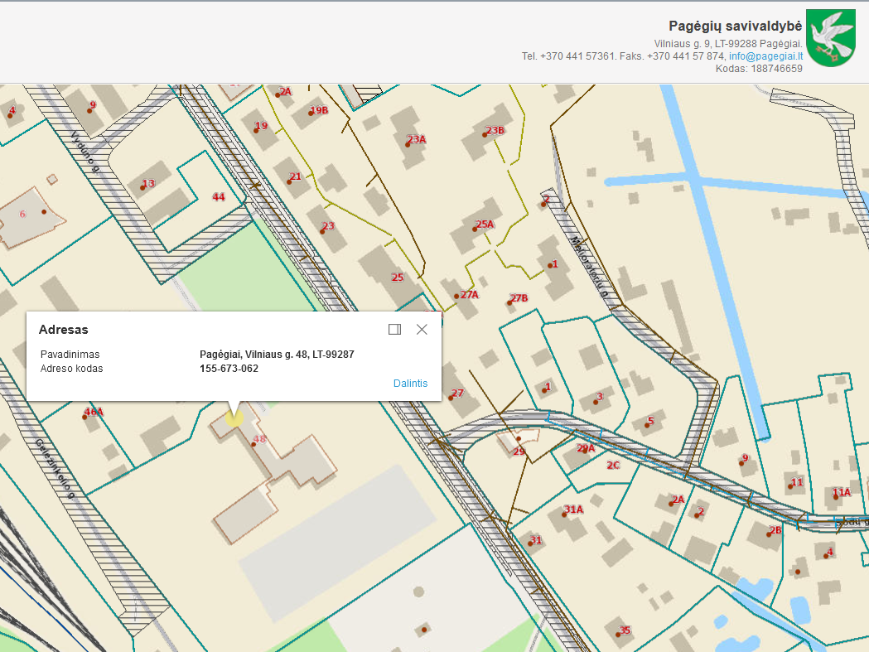

Priedas 2
Mokslo paskirties pastato Pagėgiai, Vilniaus g. 48 pastato
(Unikalus daikto numeris 8896-2000-4012, žym. plane 2C2/p - patalpos14-15) patalpų paprastasis remontas, keičiant patalpų pagrindinę naudojimo paskirtį iš mokslo paskirties į paslaugų paskirties patalpas projektas
Patalpų pertvarkymo schema 1
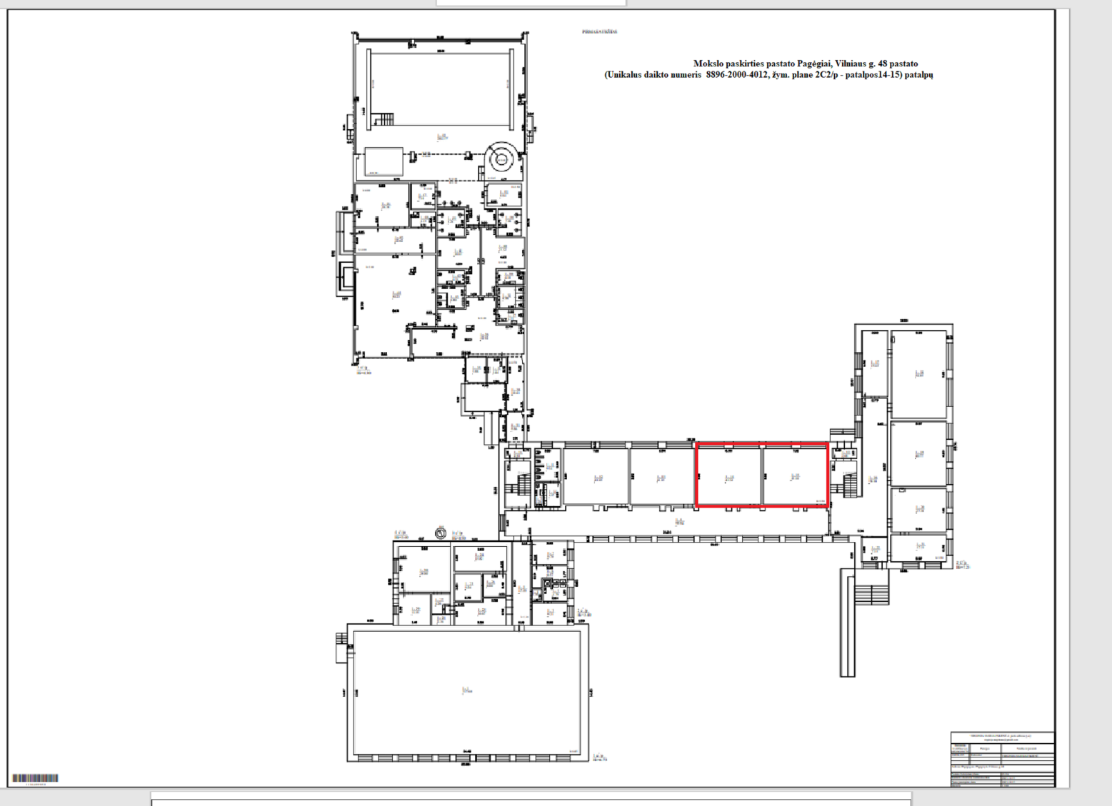

Patalpų pertvarkymo schema 2

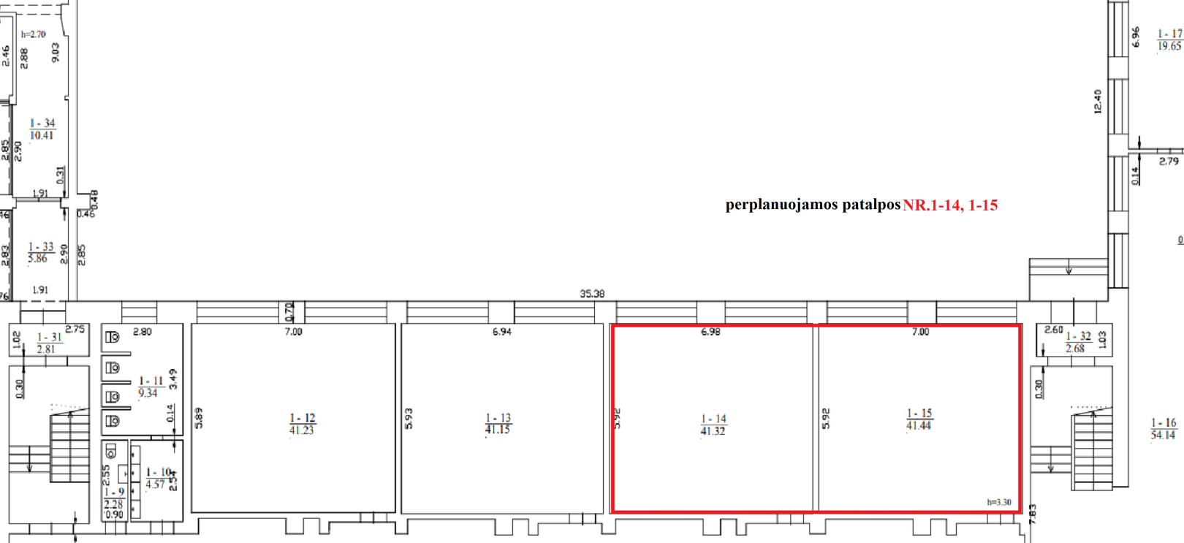
Priedas 2(tęsinys)

Patalpų pertvarkymo schema 3

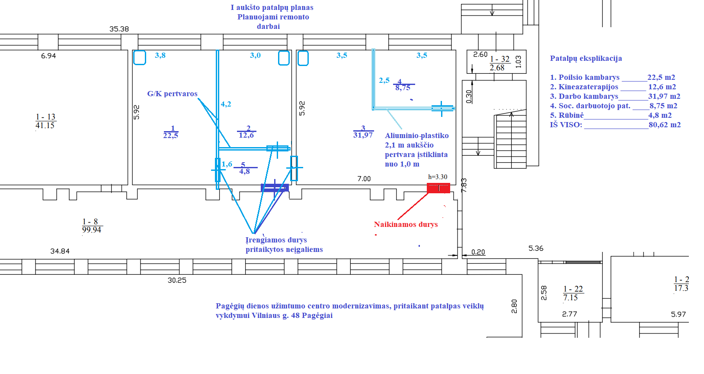

3 priedas

ALSTYBĖS ĮMONĖ REGISTRŲ CENTRAS
Studentų g. 39, 08106 Vilnius, tel. +370 5 268 8262, el. p. info@registrucentras.lt
Duomenys kaupiami ir saugomi Juridinių asmenų registre, kodas 124110246

NEKILNOJAMOJO TURTO REGISTRO DUOMENŲ BAZĖS IŠRAŠAS
2024-06-05 14:07:18

1. Nekilnojamojo turto registre įregistruotas turtas:
Registro Nr.: | 44/1372422
Registro tipas: | Žemės sklypas su statiniais
Sudarymo data: | 2010-06-22
Adresas: | Pagėgiai, Vilniaus g. 48
2. Nekilnojamieji daiktai:
 | Žemės sklypas
  2.1.
Unikalus daikto numeris: | 4400-2064-9252
Žemės sklypo kadastro numeris ir kadastro vietovės pavadinimas: | 8837/0003:69 Pagėgių m. k.v.
Daikto pagrindinė naudojimo paskirtis: | Kita
Žemės sklypo naudojimo būdas: | Visuomeninės paskirties teritorijos
Žemės sklypo plotas: | 2.4195 ha
Užstatyta teritorija: | 2.4195 ha
Žemės ūkio naudmenų našumo balas: | 36.3
Matavimų tipas: | Žemės sklypas suformuotas atliekant kadastrinius matavimus
Vidutinė rinkos vertė: | 41200 Eur
Vidutinės rinkos vertės nustatymo data: | 2022-08-03
Vidutinės rinkos vertės nustatymo būdas: | Masinis vertinimas
Kadastro duomenų nustatymo data: | 2022-05-19

 | Pastatas - Mokykla (su įrengtu baseinu ir treniruoklių sale)
  2.2.
Aprašymas / pastabos: | (Įrengto baseino ir treniruoklių salės bendras plotas 601,69 kv.m)
Unikalus daikto numeris: | 8896-2000-4012
Daikto pagrindinė naudojimo paskirtis: | Mokslo
Žymėjimas plane: | 2C2/p
Statybos pradžios metai: | 1962
Statybos pabaigos metai: | 1992
Rekonstravimo pradžios metai: | 2016
Rekonstravimo pabaigos metai: | 2021
Statinio kategorija: | Ypatingasis
Baigtumo procentas: | 100 %
Šildymas: | Individuali centrinio šildymo sistema
Vandentiekis: | Komunalinis vandentiekis
Nuotekų šalinimas: | Komunalinis nuotekų šalinimas
Dujos: | Nėra
Sienos: | Plytos
Stogo danga: | Beasbestis cementas
Aukštų skaičius: | 2
Bendras plotas: | 2145.30 kv. m
Pagrindinis plotas: | 1757.60 kv. m
Tūris: | 11863 kub. m
Užstatytas plotas: | 1959.00 kv. m
Koordinatė X: | 6112559
Koordinatė Y: | 366929
Atkūrimo sąnaudos (statybos vertė): | 2005000 Eur
Fizinio nusidėvėjimo procentas: | 27 %
Atkuriamoji vertė: | 1464000 Eur
Atkūrimo sąnaudų (statybos vertės) ir atkuriamosios vertės nustatymo data: | 2022-11-21
Vidutinė rinkos vertė: | 243000 Eur
Vidutinės rinkos vertės nustatymo būdas: | Masinis vertinimas
Vidutinės rinkos vertės nustatymo data: | 2022-11-21
Kadastro duomenų nustatymo data: | 2022-11-21
Pastato (jo dalies) energinio naudingumo klasė: | B
Skaičiuojamosios šiluminės energijos sąnaudos pastatui (jo daliai) šildyti: | 112.01 kWh/m2/m.

 | Kiti inžineriniai statiniai - Kiemo statiniai
  2.3.
Aprašymas / pastabos: | (krepšinio aikštelė; stadionas; kaminas su pagrindu; stoginė, lauko tualetas)
Unikalus daikto numeris: | 8893-0002-6145
Daikto pagrindinė naudojimo paskirtis: | Kiti inžineriniai statiniai
Statybos pradžios metai: | 1958
Statybos pabaigos metai: | 1958
Baigtumo procentas: | 100 %
Atkūrimo sąnaudos (statybos vertė): | 14888 Eur
Atkuriamoji vertė: | 5506 Eur
Vidutinė rinkos vertė: | 1101 Eur
Vidutinės rinkos vertės nustatymo data: | 1997-11-13
Kadastro duomenų nustatymo data: | 1997-11-13

 | Kiti inžineriniai statiniai - Stadionas
  2.4.
Unikalus daikto numeris: | 4400-2047-5972
Daikto pagrindinė naudojimo paskirtis: | Kiti inžineriniai statiniai
Žymėjimas plane: | k
Statusas: | Formuojamas
Kadastro duomenų nustatymo data: | 2010-05-03

 | Nuotekų šalinimo tinklai - Lietaus nuotekos
  2.5.
Unikalus daikto numeris: | 4400-5794-8239
Daikto pagrindinė naudojimo paskirtis: | Nuotekų šalinimo tinklų
Žymėjimas plane: | L
Statusas: | Formuojamas
Kadastro duomenų nustatymo data: | 2021-12-15

3. Daikto priklausiniai iš kito registro: įrašų nėra
4. Nuosavybė:
 | Nuosavybės teisė
  4.1.
Savininkas: | PAGĖGIŲ SAVIVALDYBĖ, a.k. 111104072
Daiktas: | pastatas Nr. 8896-2000-4012, aprašytas p. 2.2.
Įregistravimo pagrindas: | 2000-04-28 Perdavimo - priėmimo aktas  2010-09-27 Statinio pripažinimo tinkamu naudoti aktas Nr. PTN-70-100927-00084  2022-04-19 Statybos užbaigimo aktas Nr. ACCA-30-220419-00071(3)
Įrašas galioja: | Nuo 2022-10-19

 | Nuosavybės teisė
  4.2.
Savininkas: | LIETUVOS RESPUBLIKA, a.k. 111105555
Daiktas: | žemės sklypas Nr. 4400-2064-9252, aprašytas p. 2.1.
Įregistravimo pagrindas: | 2010-06-22 Apskrities viršininko įsakymas Nr. V-1599
Įrašas galioja: | Nuo 2010-07-10

 | Nuosavybės teisė
  4.3.
Savininkas: | PAGĖGIŲ SAVIVALDYBĖ, a.k. 111104072
Daiktas: | kiti statiniai Nr. 8893-0002-6145, aprašyti p. 2.3.
Įregistravimo pagrindas: | 2004-05-31 Lietuvos Respublikos Vyriausybės nutarimas Nr. 673  2004-09-06 Perdavimo - priėmimo aktas Nr. 131  2004-09-06 Perdavimo - priėmimo aktas Nr. 130  2006-03-20 Perdavimo - priėmimo aktas Nr. V12-1
Įrašas galioja: | Nuo 2006-08-21

5. Valstybės ir savivaldybių žemės patikėjimo teisė:
 | Valstybinės žemės patikėjimo teisė
  5.1.
Patikėtinis: | PAGĖGIŲ SAVIVALDYBĖ, a.k. 111104072
Daiktas: | žemės sklypas Nr. 4400-2064-9252, aprašytas p. 2.1.
Įregistravimo pagrindas: | 2024-01-10 Lietuvos Respublikos Vyriausybės nutarimas Nr. 32  2024-01-29 Perdavimo - priėmimo aktas Nr. 4MŽP-12-(15.4.33 E)/A3-21
Įrašas galioja: | Nuo 2024-01-31

6. Kitos daiktinės teisės:
 | Turto patikėjimo teisė
  6.1.
Patikėtinis: | Pagėgių savivaldybės Meno ir sporto mokykla, a.k. 195450429
Daiktas: | pastatas Nr. 8896-2000-4012, aprašytas p. 2.2.
Įregistravimo pagrindas: | 2022-10-20 Savivaldybės tarybos sprendimas Nr. T-166  2022-10-24 Perdavimo - priėmimo aktas
Plotas: | 671.37 kv. m
Įrašas galioja: | Nuo 2022-11-09

 | Turto patikėjimo teisė
  6.2.
Patikėtinis: | Viešoji įstaiga Tauragės rajono pirminės sveikatos priežiūros centras, a.k. 279761360
Daiktas: | pastatas Nr. 8896-2000-4012, aprašytas p. 2.2.
Įregistravimo pagrindas: | 2022-09-01 Turto patikėjimo sutartis  2022-09-01 Perdavimo - priėmimo aktas
Plotas: | 109.96 kv. m
Įrašas galioja: | Nuo 2022-09-16

7. Juridiniai faktai:
 | Sudaryta panaudos sutartis
  7.1.
Panaudos gavėjas: | Pagėgių savivaldybės Pagėgių pradinė mokykla, a.k. 190690032
Daiktas: | pastatas Nr. 8896-2000-4012, aprašytas p. 2.2.
Įregistravimo pagrindas: | 2009-08-17 Perdavimo - priėmimo aktas  2009-08-17 Panaudos sutartis Nr. 85P
Plotas: | 1468.42 kv. m
Įrašas galioja: | Nuo 2009-09-01
Terminas: | Nuo 2009-08-17 iki 2019-08-17

8. Žymos:
 | Teritorija, kurioje taikomos SŽNS, neįregistruota Nekilnojamojo turto registre: elektros tinklų apsaugos zonos (III skyrius, ketvirtasis skirsnis)
  8.1.
Daiktas: | žemės sklypas Nr. 4400-2064-9252, aprašytas p. 2.1.
Įregistravimo pagrindas: | 2019-06-06 Lietuvos Respublikos specialiųjų žemės naudojimo sąlygų įstatymas Nr. XIII-2166  2019-12-19 Lietuvos Respublikos žemės ūkio ministro įsakymas Nr. 3D-711  2022-05-19 Nekilnojamojo daikto kadastro duomenų byla
Plotas: | 1165.00 kv. m
Įrašas galioja: | Nuo 2023-01-01

 | Teritorija, kurioje taikomos SŽNS, neįregistruota Nekilnojamojo turto registre: geležinkelio kelių ir jų įrenginių, geležinkelio želdinių apsaugos zonos (III skyrius, trečiasis skirsnis)
  8.2.
Daiktas: | žemės sklypas Nr. 4400-2064-9252, aprašytas p. 2.1.
Įregistravimo pagrindas: | 2019-06-06 Lietuvos Respublikos specialiųjų žemės naudojimo sąlygų įstatymas Nr. XIII-2166  2019-12-19 Lietuvos Respublikos žemės ūkio ministro įsakymas Nr. 3D-711  2022-05-19 Nekilnojamojo daikto kadastro duomenų byla
Plotas: | 3550.00 kv. m
Įrašas galioja: | Nuo 2023-01-01

 | Teritorija, kurioje taikomos SŽNS, neįregistruota Nekilnojamojo turto registre: vandens tiekimo ir nuotekų, paviršinių nuotekų tvarkymo infrastruktūros apsaugos zonos (III skyrius, dešimtasis skirsnis)
  8.3.
Daiktas: | žemės sklypas Nr. 4400-2064-9252, aprašytas p. 2.1.
Įregistravimo pagrindas: | 2019-06-06 Lietuvos Respublikos specialiųjų žemės naudojimo sąlygų įstatymas Nr. XIII-2166  2019-12-19 Lietuvos Respublikos žemės ūkio ministro įsakymas Nr. 3D-711  2022-05-19 Nekilnojamojo daikto kadastro duomenų byla
Plotas: | 2180.00 kv. m
Įrašas galioja: | Nuo 2023-01-01

 | Teritorija, kurioje taikomos SŽNS, neįregistruota Nekilnojamojo turto registre: elektroninių ryšių tinklų elektroninių ryšių infrastruktūros apsaugos zonos (III skyrius, vienuoliktasis skirsnis)
  8.4.
Daiktas: | žemės sklypas Nr. 4400-2064-9252, aprašytas p. 2.1.
Įregistravimo pagrindas: | 2019-06-06 Lietuvos Respublikos specialiųjų žemės naudojimo sąlygų įstatymas Nr. XIII-2166  2019-12-19 Lietuvos Respublikos žemės ūkio ministro įsakymas Nr. 3D-711  2022-05-19 Nekilnojamojo daikto kadastro duomenų byla
Plotas: | 1060.00 kv. m
Įrašas galioja: | Nuo 2023-01-01

9. Teritorijos, kuriose taikomos SŽNS, įrašytos į NTK kadastro duomenų byloje įrašytų duomenų pagrindu: įrašų nėra
10. Daikto registravimas ir kadastro žymos:
 | Kadastro duomenų tikslinimas (daikto registravimas)
  10.1.
Daiktas: | pastatas Nr. 8896-2000-4012, aprašytas p. 2.2.
Įregistravimo pagrindas: | 2022-11-21 Nekilnojamojo daikto kadastro duomenų byla  2022-11-24 Asmens prašymas Nr. 33521827
Aprašymas: | Tikslintas pavadinimas
Įrašas galioja: | Nuo 2022-11-24

 | Kadastrinius matavimus atliko (kadastro žyma)
  10.2.
 | VIRGINIJA VASILIAUSKIENĖ
Daiktas: | pastatas Nr. 8896-2000-4012, aprašytas p. 2.2.
Įregistravimo pagrindas: | 2008-06-11 Kvalifikacijos pažymėjimas Nr. 2M-M-235  2022-11-21 Nekilnojamojo daikto kadastro duomenų byla
Įrašas galioja: | Nuo 2022-11-24

 | Rekonstrukcija (daikto registravimas)
  10.3.
Daiktas: | pastatas Nr. 8896-2000-4012, aprašytas p. 2.2.
Įregistravimo pagrindas: | 2021-12-15 Nekilnojamojo daikto kadastro duomenų byla  2022-04-19 Statybos užbaigimo aktas Nr. ACCA-30-220419-00071(3)
Įrašas galioja: | Nuo 2022-10-19

 | Kadastro duomenų tikslinimas (daikto registravimas)
  10.4.
Daiktas: | žemės sklypas Nr. 4400-2064-9252, aprašytas p. 2.1.
Įregistravimo pagrindas: | 2019-06-06 Lietuvos Respublikos specialiųjų žemės naudojimo sąlygų įstatymas Nr. XIII-2166  2019-12-19 Lietuvos Respublikos žemės ūkio ministro įsakymas Nr. 3D-711  2022-05-19 Nekilnojamojo daikto kadastro duomenų byla
Įrašas galioja: | Nuo 2022-08-03

 | Kadastrinius matavimus atliko (kadastro žyma)
  10.5.
 | ŠARŪNAS SAPRONOVAS
Daiktas: | žemės sklypas Nr. 4400-2064-9252, aprašytas p. 2.1.
Įregistravimo pagrindas: | 2017-11-15 Kvalifikacijos pažymėjimas Nr. 2M-M-2580  2022-05-19 Nekilnojamojo daikto kadastro duomenų byla
Įrašas galioja: | Nuo 2022-08-03

 | Nustatyti nauji kadastro duomenys, kurie neįrašyti į kadastrą (kadastro žyma)
  10.6.
Duomenis nustatė: | VIRGINIJA VASILIAUSKIENĖ
Daiktas: | nuotekų šalinimo tinklai Nr. 4400-5794-8239, aprašyti p. 2.5.
Įregistravimo pagrindas: | 2008-06-11 Kvalifikacijos pažymėjimas Nr. 2M-M-235  2021-12-15 Nekilnojamojo daikto kadastro duomenų byla
Įrašas galioja: | Nuo 2021-12-27

 | Išduotas pastato (jo dalies) energinio naudingumo sertifikatas (kadastro žyma)
  10.7.
Daiktas: | pastatas Nr. 8896-2000-4012, aprašytas p. 2.2.
Įregistravimo pagrindas: | 2021-11-24 Pranešimas apie energinio naudingumo sertifikato išdavimą Nr. MK-0283-00419/0
Įrašas galioja: | Nuo 2021-11-25
Terminas: | Nuo 2021-11-25 iki 2031-11-25

 | Nustatyti nauji kadastro duomenys, kurie neįrašyti į kadastrą (kadastro žyma)
  10.8.
Duomenis nustatė: | Valstybės įmonės Registrų centro Tauragės filialas, a.k. 179204613
Daiktas: | kiti statiniai Nr. 4400-2047-5972, aprašyti p. 2.4.
Įregistravimo pagrindas: | 2010-09-13 Nekilnojamojo daikto kadastro duomenų byla Nr. 496
Įrašas galioja: | Nuo 2010-09-14

 | Suformuotas naujas (daikto registravimas)
  10.9.
Daiktas: | žemės sklypas Nr. 4400-2064-9252, aprašytas p. 2.1.
Įregistravimo pagrindas: | 2010-06-22 Apskrities viršininko įsakymas Nr. V-1599
Įrašas galioja: | Nuo 2010-07-10

11. Duomenys apie įregistruotas teritorijas, kuriose taikomos specialiosios žemės naudojimo sąlygos:
 | Elektroninių ryšių tinklų elektroninių ryšių infrastruktūros apsaugos zonos (III skyrius, vienuoliktasis skirsnis)
  11.1. | Teritorijos pavadinimas:
Teritorijos unikalus numeris: | 100396833
Įregistravimo pagrindas: | Lietuvos Respublikos susisiekimo ministerija; 2023-04-26 Lietuvos Respublikos susisiekimo ministro įsakymas dėl elektroninių ryšių tinklų elektroninių ryšių infrastruktūros apsaugos zonos VšĮ 'Plačiajuostis internetas' tinklo plano Pagėgių savivaldybėje patvirtinimo Nr. 3-202
Įregistravimo data: | 2023-05-09
Žemės sklypo plotas, patenkantis į Teritoriją:
  163 kv. m, | nuo 2023-05-09

 | Elektroninių ryšių tinklų elektroninių ryšių infrastruktūros apsaugos zonos (III skyrius, vienuoliktasis skirsnis)
  11.2. | Teritorijos pavadinimas:
Teritorijos unikalus numeris: | 100396290
Įregistravimo pagrindas: | Lietuvos Respublikos susisiekimo ministerija; 2023-04-27 Telia tinklo apsaugos zonos planas Pagėgių savivaldybėje (papildomas) Nr. 3-205
Įregistravimo data: | 2023-05-07
Žemės sklypo plotas, patenkantis į Teritoriją:
  29 kv. m, | nuo 2023-05-07

 | Elektroninių ryšių tinklų elektroninių ryšių infrastruktūros apsaugos zonos (III skyrius, vienuoliktasis skirsnis)
  11.3. | Teritorijos pavadinimas:
Teritorijos unikalus numeris: | 100396130
Įregistravimo pagrindas: | Lietuvos Respublikos susisiekimo ministerija; 2023-04-26 Lietuvos Respublikos susisiekimo ministro įsakymas dėl elektroninių ryšių tinklų elektroninių ryšių infrastruktūros apsaugos zonos VšĮ 'Plačiajuostis internetas' tinklo plano Pagėgių savivaldybėje patvirtinimo Nr. 3-202
Įregistravimo data: | 2023-05-05
Žemės sklypo plotas, patenkantis į Teritoriją:
  40 kv. m, | nuo 2023-05-05

 | Elektroninių ryšių tinklų elektroninių ryšių infrastruktūros apsaugos zonos (III skyrius, vienuoliktasis skirsnis)
  11.4. | Teritorijos pavadinimas:
Teritorijos unikalus numeris: | 100395814
Įregistravimo pagrindas: | Lietuvos Respublikos susisiekimo ministerija; 2023-04-26 Lietuvos Respublikos susisiekimo ministro įsakymas dėl elektroninių ryšių tinklų elektroninių ryšių infrastruktūros apsaugos zonos VšĮ 'Plačiajuostis internetas' tinklo plano Pagėgių savivaldybėje patvirtinimo Nr. 3-202
Įregistravimo data: | 2023-05-04
Žemės sklypo plotas, patenkantis į Teritoriją:
  5 kv. m, | nuo 2023-05-04

 | Elektroninių ryšių tinklų elektroninių ryšių infrastruktūros apsaugos zonos (III skyrius, vienuoliktasis skirsnis)
  11.5. | Teritorijos pavadinimas:
Teritorijos unikalus numeris: | 100325837
Įregistravimo pagrindas: | Lietuvos Respublikos susisiekimo ministerija; 2022-02-11 Telia tinklo apsaugos zonos planas Pagėgių savivaldybėje Nr. 3-88
Įregistravimo data: | 2022-02-23
Žemės sklypo plotas, patenkantis į Teritoriją:
  1035 kv. m, | nuo 2023-01-03

 | Kelių apsaugos zonos (III skyrius, antrasis skirsnis)
  11.6. | Teritorijos pavadinimas:
Teritorijos unikalus numeris: | 100640440
Įregistravimo pagrindas: | Lietuvos Respublikos susisiekimo ministerija; 2024-02-06 Valstybinės reikšmės kelių apsaugos zonų nustatymo planas Pagėgių savivaldybėje Nr. 3-46
Įregistravimo data: | 2024-02-23
Žemės sklypo plotas, patenkantis į Teritoriją:
  6463 kv. m, | nuo 2024-02-23

 | Elektros tinklų apsaugos zonos (III skyrius, ketvirtasis skirsnis)
  11.7. | Teritorijos pavadinimas:
Teritorijos unikalus numeris: | 100295520
Įregistravimo pagrindas: | Lietuvos Respublikos energetikos ministerija; 2022-01-17 Įsakymas dėl Tauragės elektros tinklų teritorijų plano patvirtinimo Nr. 1-26
Įregistravimo data: | 2022-02-15
Žemės sklypo plotas, patenkantis į Teritoriją:
  991 kv. m, | nuo 2023-01-05

 | Požeminio vandens vandenviečių apsaugos zonos (VI skyrius, vienuoliktasis skirsnis)
  11.8. | Teritorijos pavadinimas:
Teritorijos unikalus numeris: | 100380387
Įregistravimo pagrindas: | Pagėgių savivaldybės administracija; 2022-10-20 Pagėgių savivaldybės teritorijos vandens tiekimo ir nuotekų tvarkymo infrastruktūros plėtros specialiojo plano keitimo planas Nr. T-159
Įregistravimo data: | 2022-12-23
Žemės sklypo plotas, patenkantis į Teritoriją:
  14357 kv. m, | nuo 2023-01-05
12. Registro pastabos ir nuorodos: įrašų nėra
13. Kita informacija: įrašų nėra
14. Informacija apie duomenų sandoriui tikslinimą: įrašų nėra

Dokumentą atspausdino

